2
Продовження додатка 13

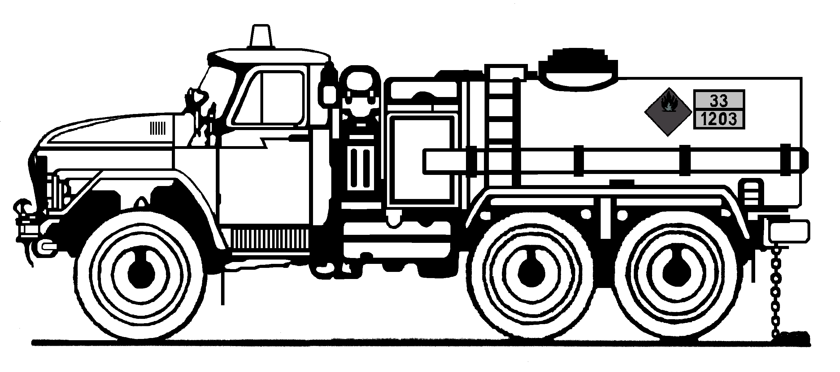

Рис. 2

